P11 gastub för fyllning med LPG motorgas

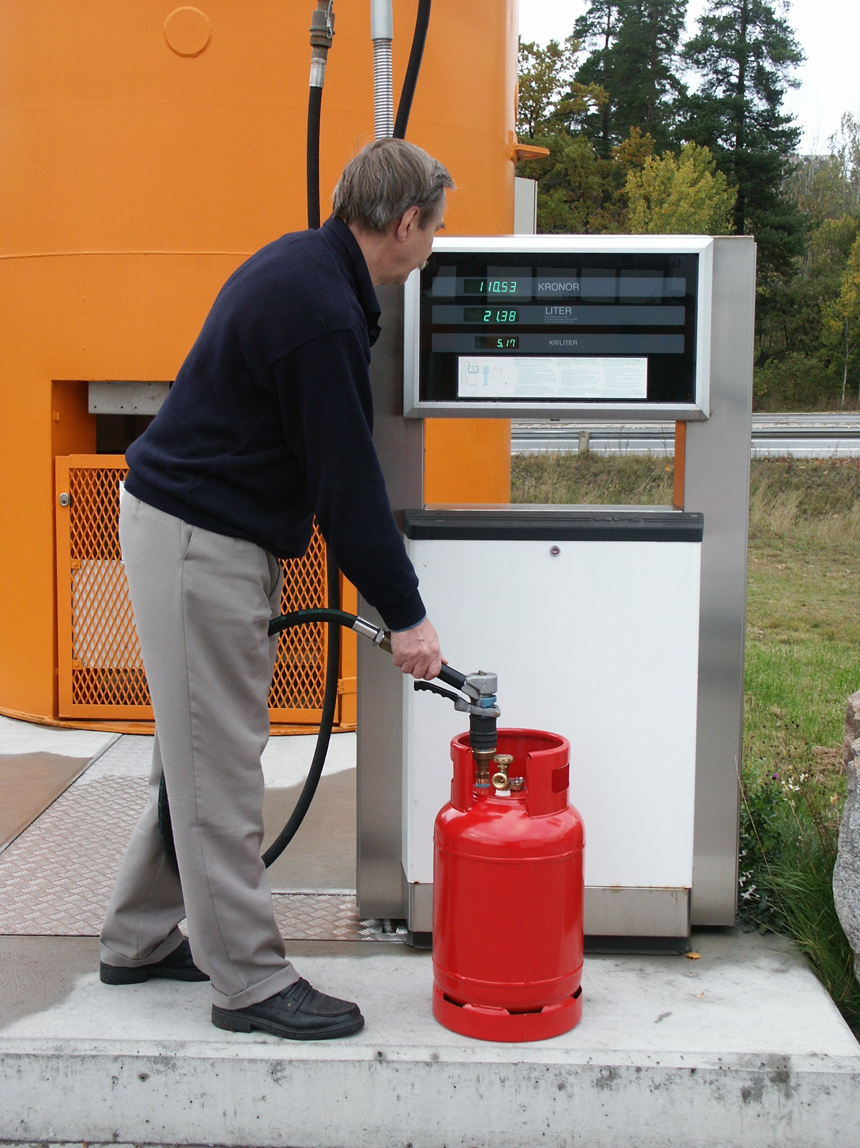
Bild 1. Kostnaden för fyllning med 21 liter LPG motorgas (Gasol) är 110 kronor (5.17 Kr/liter). Bilden är tagen vid PREEM i Stockholm/Nacka.

När man reser utomlands uppstår ofta problem med fyllning av gasolflaskor. Som alla vet har vi i Sverige ett system med utbyte av gasflaskor som ägs av de svenska leverantörerna. Utomlands fungerar inte systemet varför problem uppstår när man behöver gas. En bra lösning på problemet är att skaffa en godkänd LPG motorgastank som går att fylla såväl i Sverige som på kontinenten. LPG motorgas är samma gas som finns i vanliga P11 gasflaskor det vill säga propan. För att uppnå bästa flexibilitet kan det vara lämpligt att använda en vanlig P11 Gasolflaska i kombination med en ”P11 LPG tank”. Eftersom LPG motorgasen bara kostar drygt 5 kronor per liter användes denna tank i första hand och P11 Gasoltuben som reserv (se bild 2).

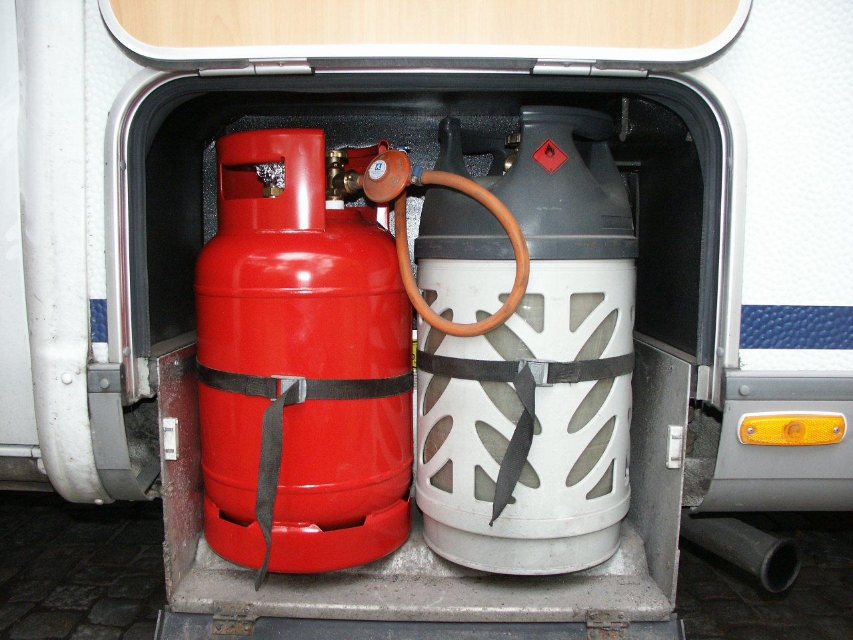 Bild 2. Typisk installation av LPG + vanlig P11

I Europa finns huvudsakligen två typer av anslutningar för att tanka LPG motorgas vid bensinstationerna. Av denna anledning är det lämpligt att LPG tanken har möjlighet att fyllas med flera anslutningar. Den tank som visas här är försedd med den så kallade ACME bajonett anslutningen (användes bland annat i Belgien och Tyskland) och en O-rings tätad adapter (användes bland annat i Sverige, Frankrike, Italien) som utan verktyg kan skruvas loss (se bild 3).

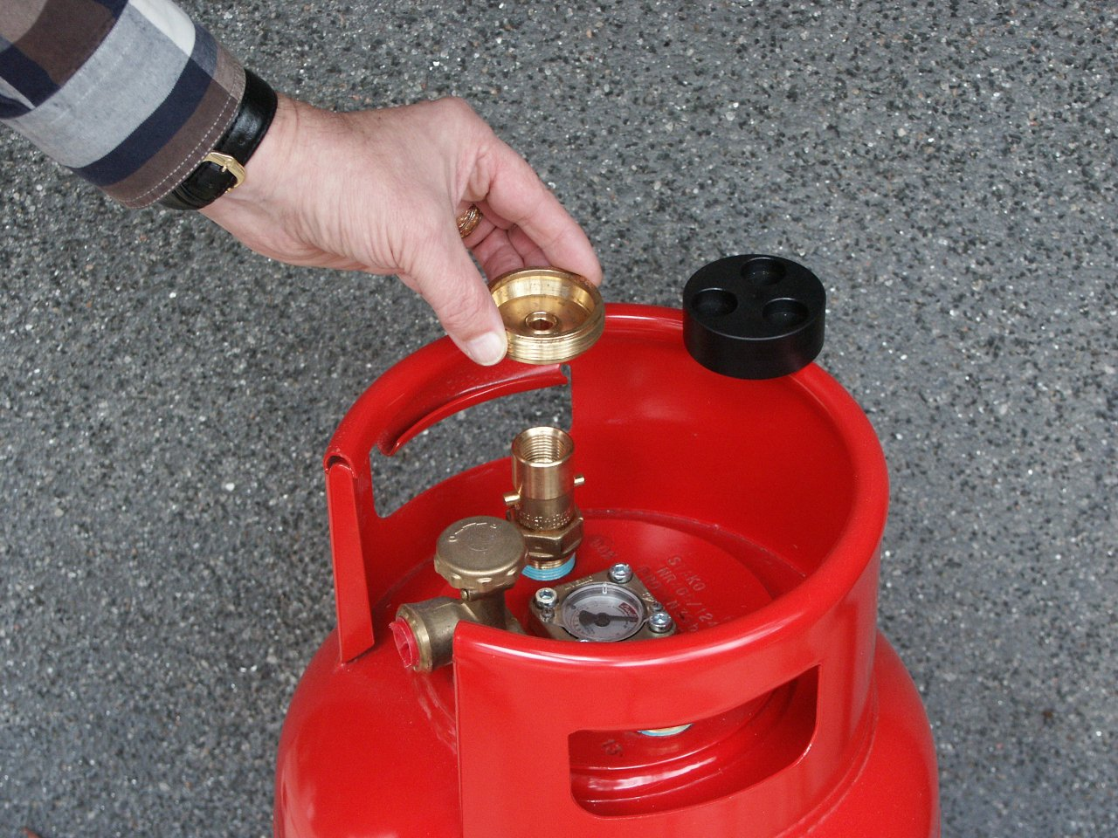 Bild 3. Adapter

Adaptern är också försedd med ett tanklock som skyddar för smuts. Behållaren är också försedd med en mätare som visar kvarvarande gasmängd. Behållaren rymmer 26 liter men fylles som alla gasbehållare bara till 80% för att medge utrymme för expantion. Enligt gällande bestämmelser är behållaren försedd med en automatisk ventil för avstängning vid 80% fyllning (se bild 4).

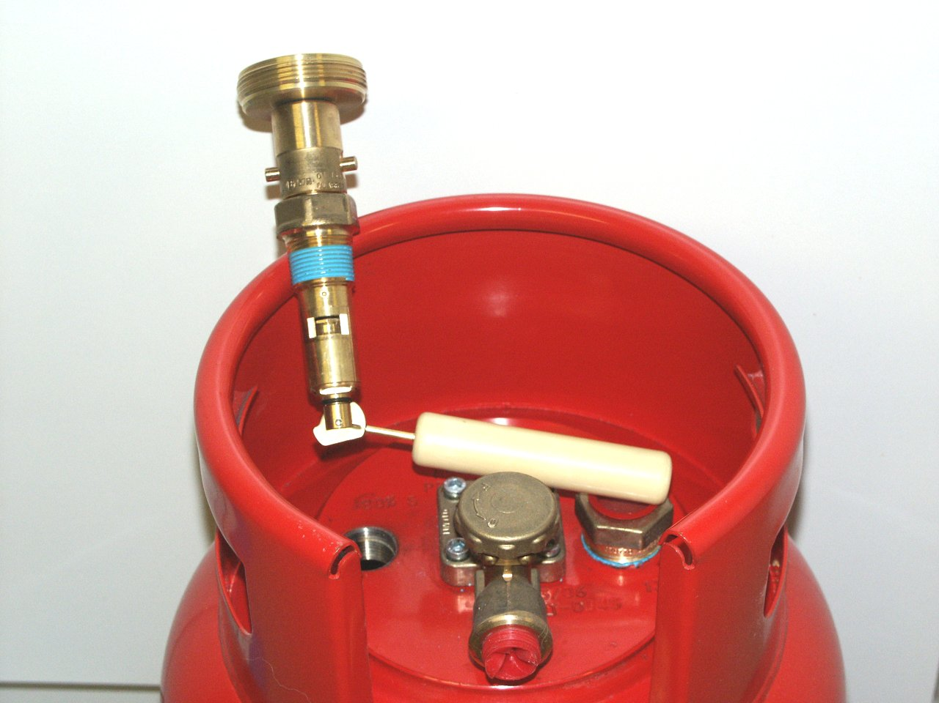 Bild 4. Automatisk överfyllnadsventil

Extra tillbehör.
Det kan också vara praktiskt att förse behållaren med en elektrisk tankgivare och en bränslemätare inne i bilen eller husvagnen. Lämpliga givare och mätare finns som tillbehör för montering i efterhand. Den elektriska givaren monteras mycket enkel genom att lossa två skruvar på det befintliga instrumentet (se bild 5).
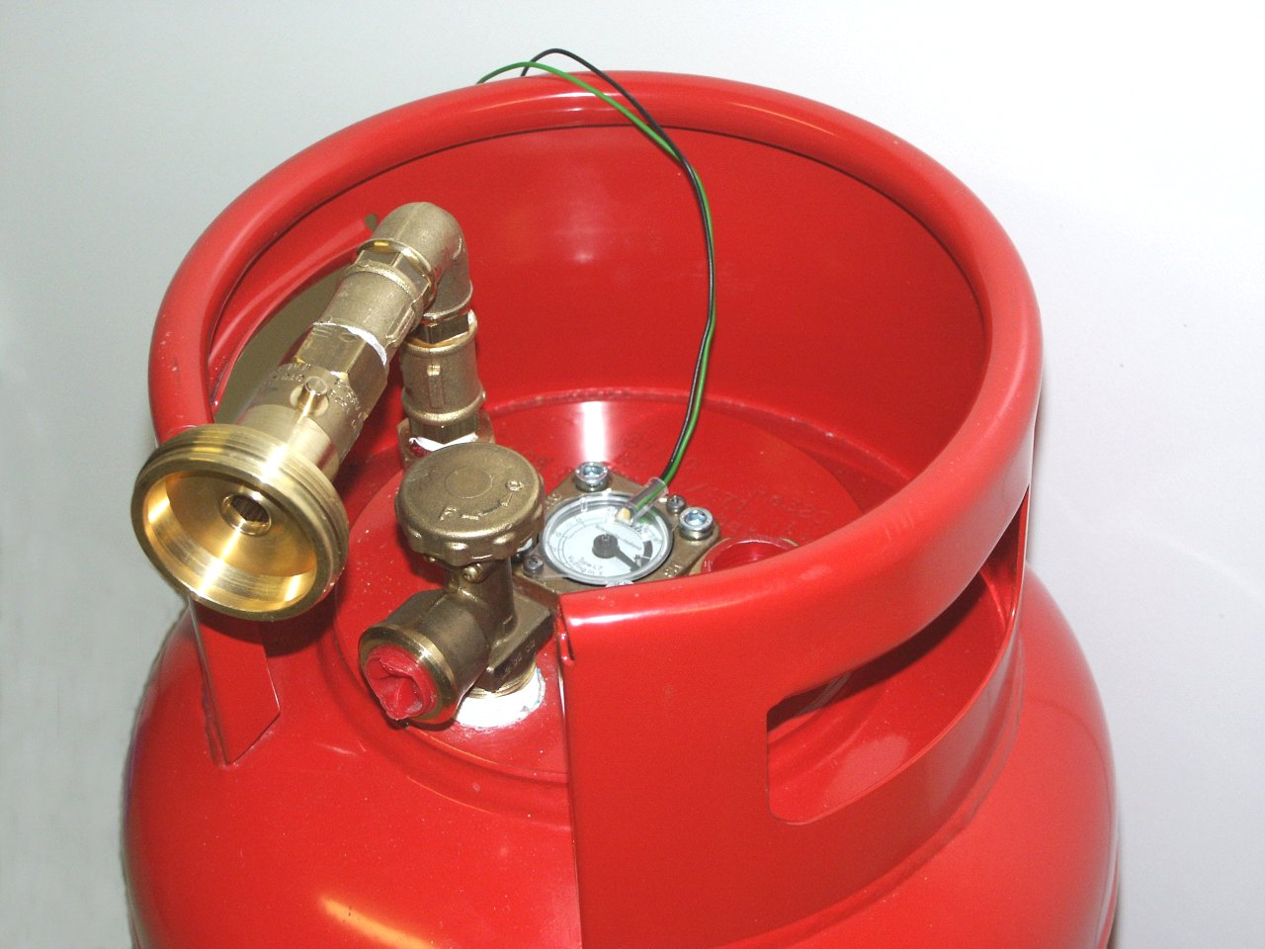 Bild 5. Extra tillbehör

Skall behållaren monteras fast kan det också vara praktiskt att vinkla påfyllnings-anslutningen så att påfyllning kan ske utan att man behöver ta loss behållaren om den är monterad i ett trångt utrymme.

Godkännande och certifiering.
LPG tanken är EU certifierad och försedd med typprovningscertifikat.
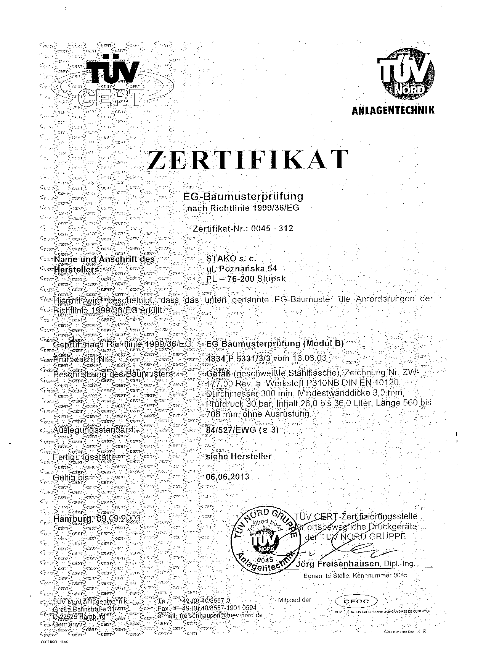 Bild 6. EU certifikat

Varje behållare har dessutom ett individuellt provningsprotokoll.

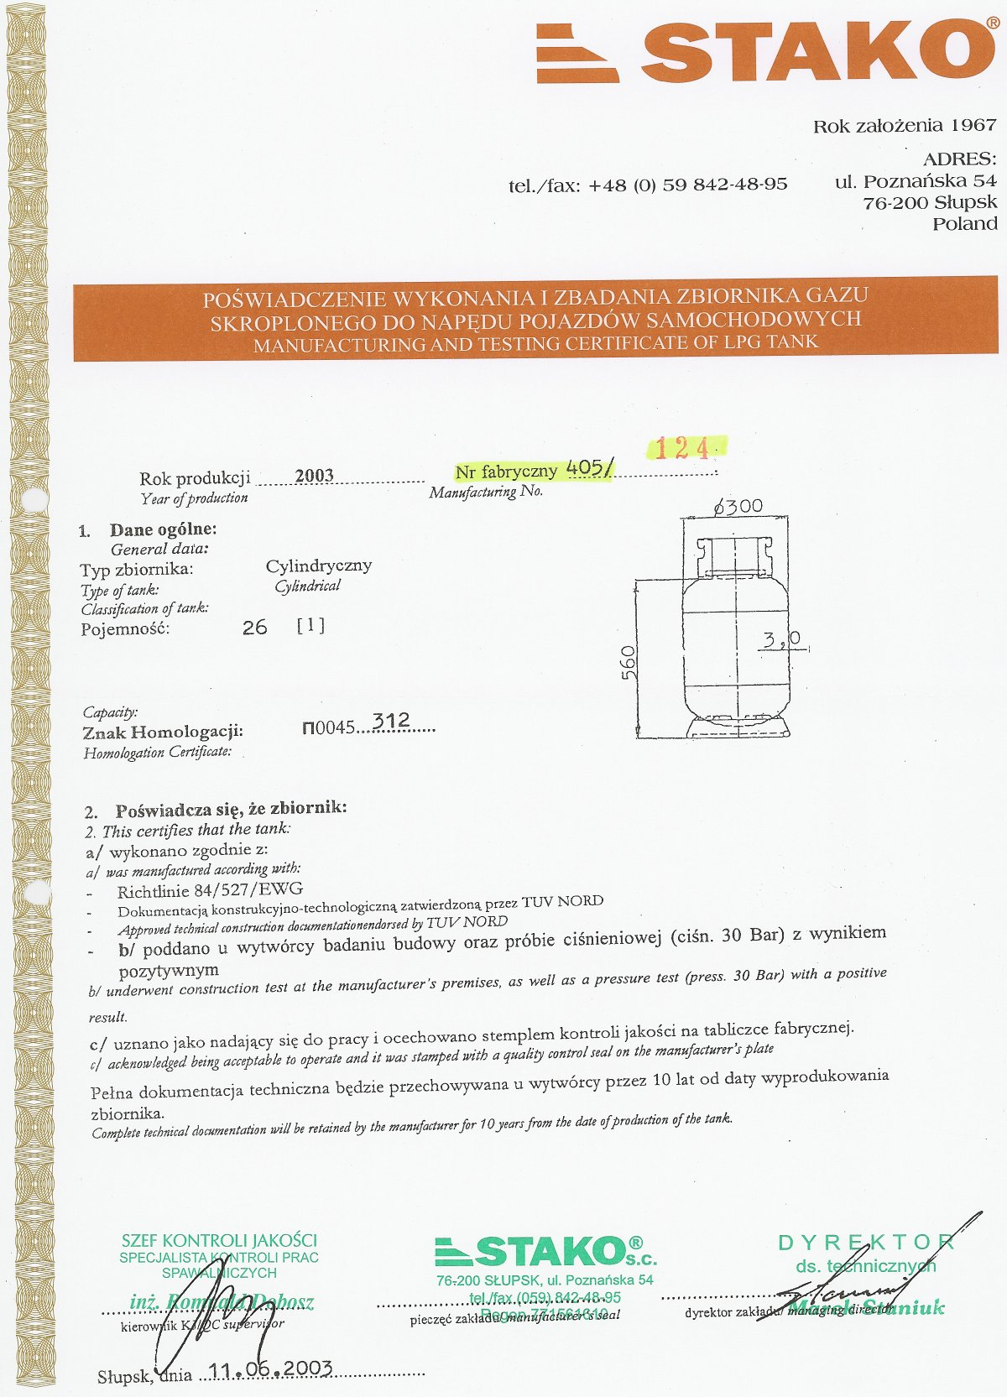 Bild 7. Individuellt provningsprotokoll

Fördelar med användning av LPG motorgas:

- Behållaren kan fyllas vid bensinmackar över hela Europa som har motorgas. Den naturliga lösningen på gasproblemet vid utlandsresor.
- Även en halvfull behållare kan fyllas varvid man enbart betalar för den mängd gas som man fyller på.
- Behållaren har en mätare som visar kvarvarande gasmängd.
- Kostnaden för motorgas är mycket lägre än för utbytessystem med P11 gasflaskor. En fyllning kostar 110 kronor (i december 2003 var priset 5:17 kr/liter).

Nackdelar med LPG motorgas:

- För närvarande är det i Sverige begränsat med bensinstationer som har pumpar för motorgas. Man kan dock förvänta sig att campingplatser kommer att fylla motorgas eftersom användningen ökar.

Exempel på tankställen i Sverige för motorgas:

Preem Järnbrott, Göteborg
Järnbrottsmotet
031-709 47 92

Preem Nacka, Stockholm
Vattenverksvägen 2
08-718 04 10

Statoil Gasklockan, Göteborg
Centrum
031-15 26 18

Statoil Täby, Stockholm
Marknadsvägen 2
08-756 66 63

Statoil, Helsingborg
Florettgatan 43
042-15 53 15

OKQ8 Våxnäs, Karlstad
Hagalundsvägen 27
054-18 46 00

OKQ8, Piteå
0911-160 20

Kem och Gas AB, Jönköping
Herkulesvägen 12
036-16 89 61

Gasoldepån, Sundsvall
060-56 00 66

Gasbolaget, Falun
023-77 10 43

Ring-Gas, Klippan
Bläsinge
0435-21 455

I övriga Europa är bensinstationer med LPG motorgas vanligt förekommande.

